附件3：
武汉设计工程学院学院2021年普通专升本
各招生专业咨询方式一览表

学院名称 | 专业名称 | 专业咨询QQ群 | 群二维码
商学院 | 国际经济与贸易 | 929071320
 | 市场营销 | 212150216
信息工程学院 | 计算机科学与技术 | 253184791
 | 软件工程 | 905169203
食品与生物科技学院 | 食品质量与安全 | 1127345188
环境设计学院 | 风景园林 | 1127624863
 | 环境设计 | 317510257 | 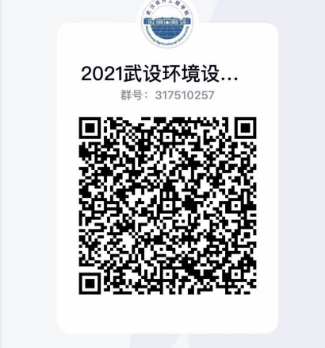
成龙影视传媒学院 | 表演 | 174738793
 | 动画 | 775343887 | 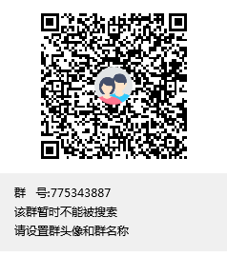
公共艺术学院 | 视觉传达设计 | 806305114
 | 产品设计 | 837563056
 | 广告学 | 473526974 | 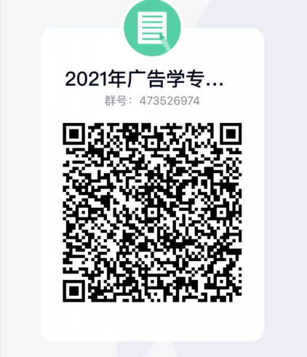
时尚设计学院 | 服装与服饰设计 | 782078646

